**Лабораторна робота**

**Тема: «Блок живлення»**

Перейдіть за посиланням: <https://www.bequiet.com/ru/psucalculator>.

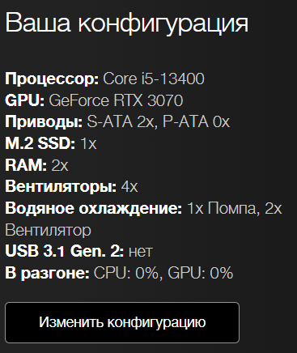

Максимальна напруга системи: 

Напргуга, яку бажано потрібен мати наш блок живлення: 750-800 (Ват)

**Підібраний блок живлення: Aerocool Mirage Gold Modular**

**Потужність 750 Вт**

**Форм-фактор ATX**

**Тип PFC активна**

**ККД 90 %**

**Система охолодження 1 вентилятор**

**Діаметр вентилятора 120 мм**

**Сертифікат 80+ Gold**

**Живлення MB/CPU 24+8+8(4+4) pin**

**SATA 8 шт**

**MOLEX 4 шт**

**PCI-E 8pin (6+2) 3 шт**

**Система кабелів модульна**

**Захист від перенапруги (OVP)**

**Захист від надлишкового струму (OPP)**

**Захист від короткого замикання (SCP)**

**Безпека UVP, OCP**